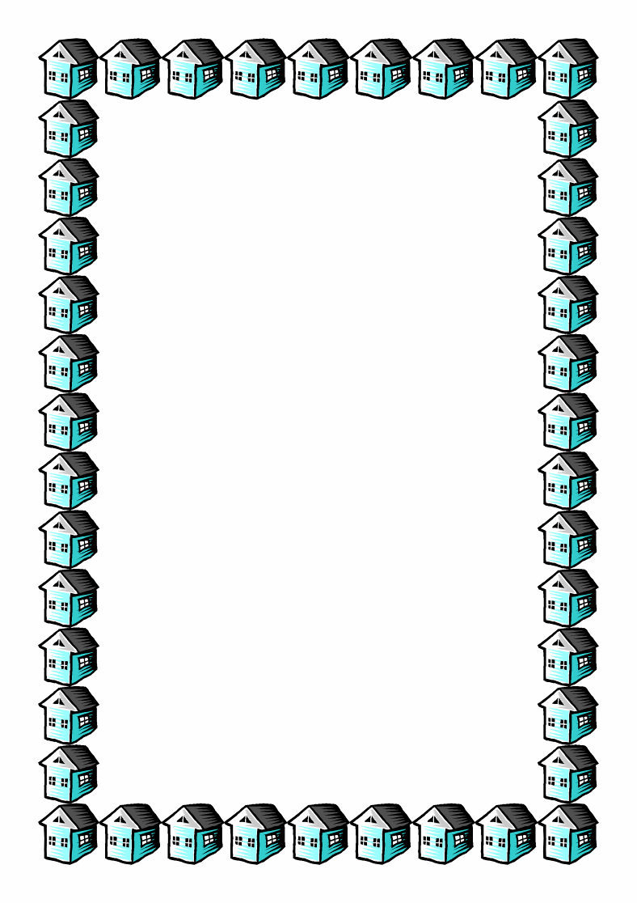
Памятка

«как оформлять домашнюю работу»
Дорогие ученики! Вы, конечно же, понимаете, что каждый учитель по своему подходит к проверке и оцениванию домашних работ. Но есть правила общие для всех. Такие, например, как правильное оформление домашних работ, докладов и сочинений. На этой странице вы можете найти основные правила оформления, а также систему оценивания.
- Домашняя работа должна быть написана «читабельным» подчерком, подписана.
- Обязательно указана дата выполнения домашней работы, записан текст домашнего задания и ответ.
- Не обязательно выполнять задания в хронологической последовательности.
- Для того чтобы получить за задание максимальное количество баллов необходимо решить задачу полностью, обосновав все ходы решения. ФОРМУЛ НЕДОСТАТОЧНО, НУЖНЫ ПОЯСНЕНИЯ! Аргумент: «это очевидно», не принимается.
- Читайте задание внимательно и не подменяйте чисел в задании.
- Арифметическая ошибка, приведшая к нарушению логики Вашего изложения и вступающая в противоречие со смыслом, будет считаться серьезной ошибкой.
- Домашняя работа сдается в установленный срок.
- Домашние работы, сданные после установленного срока, не оцениваются.

